ESP32 Y RS485

# **ESP32:**

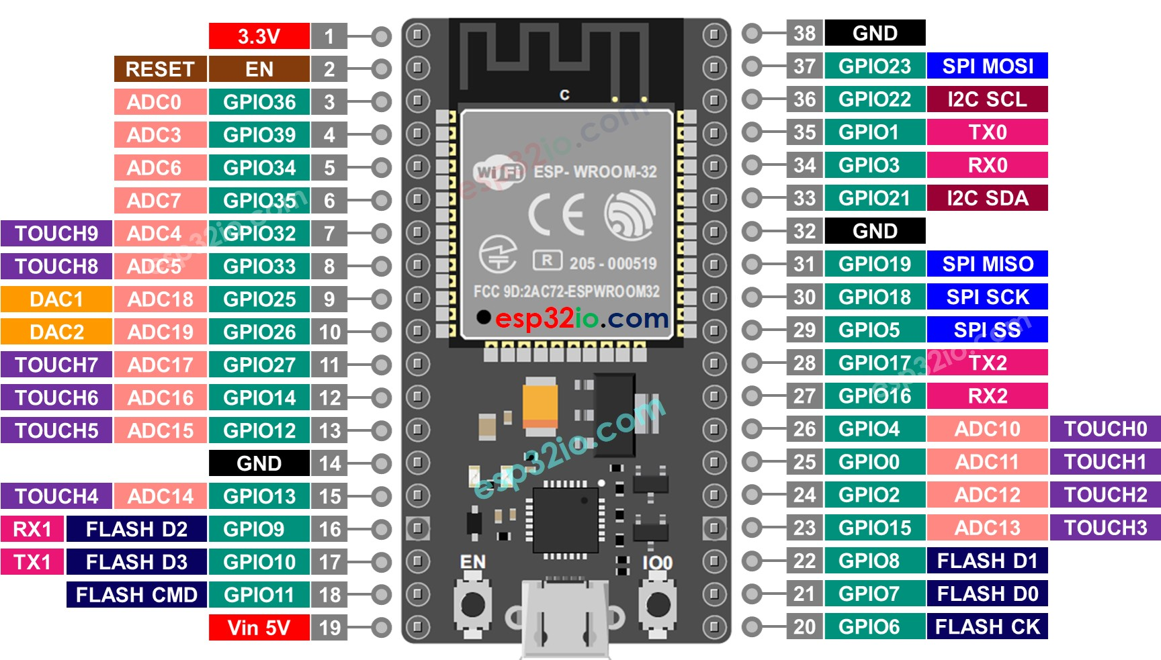

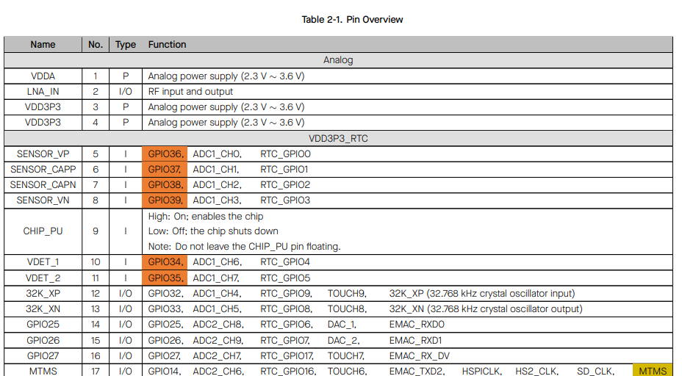

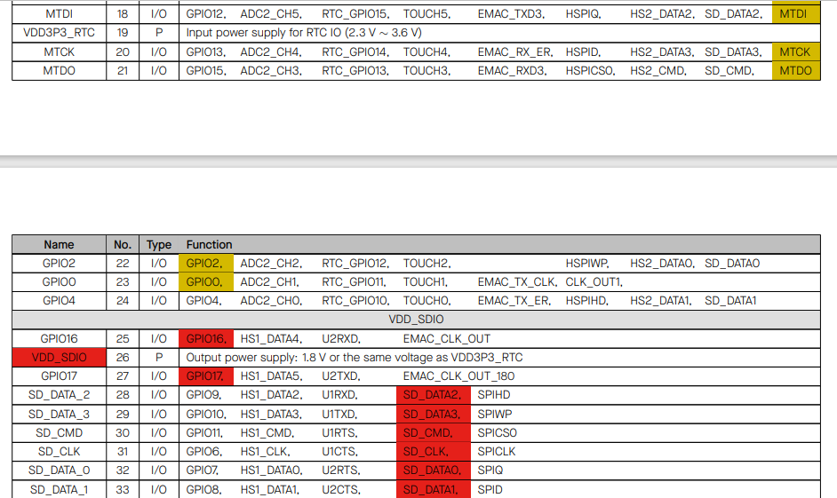

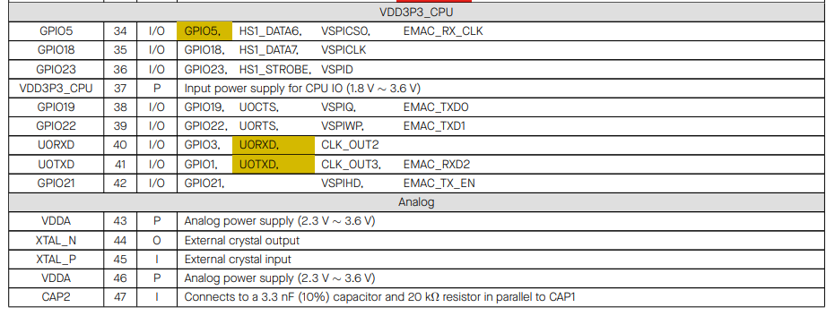



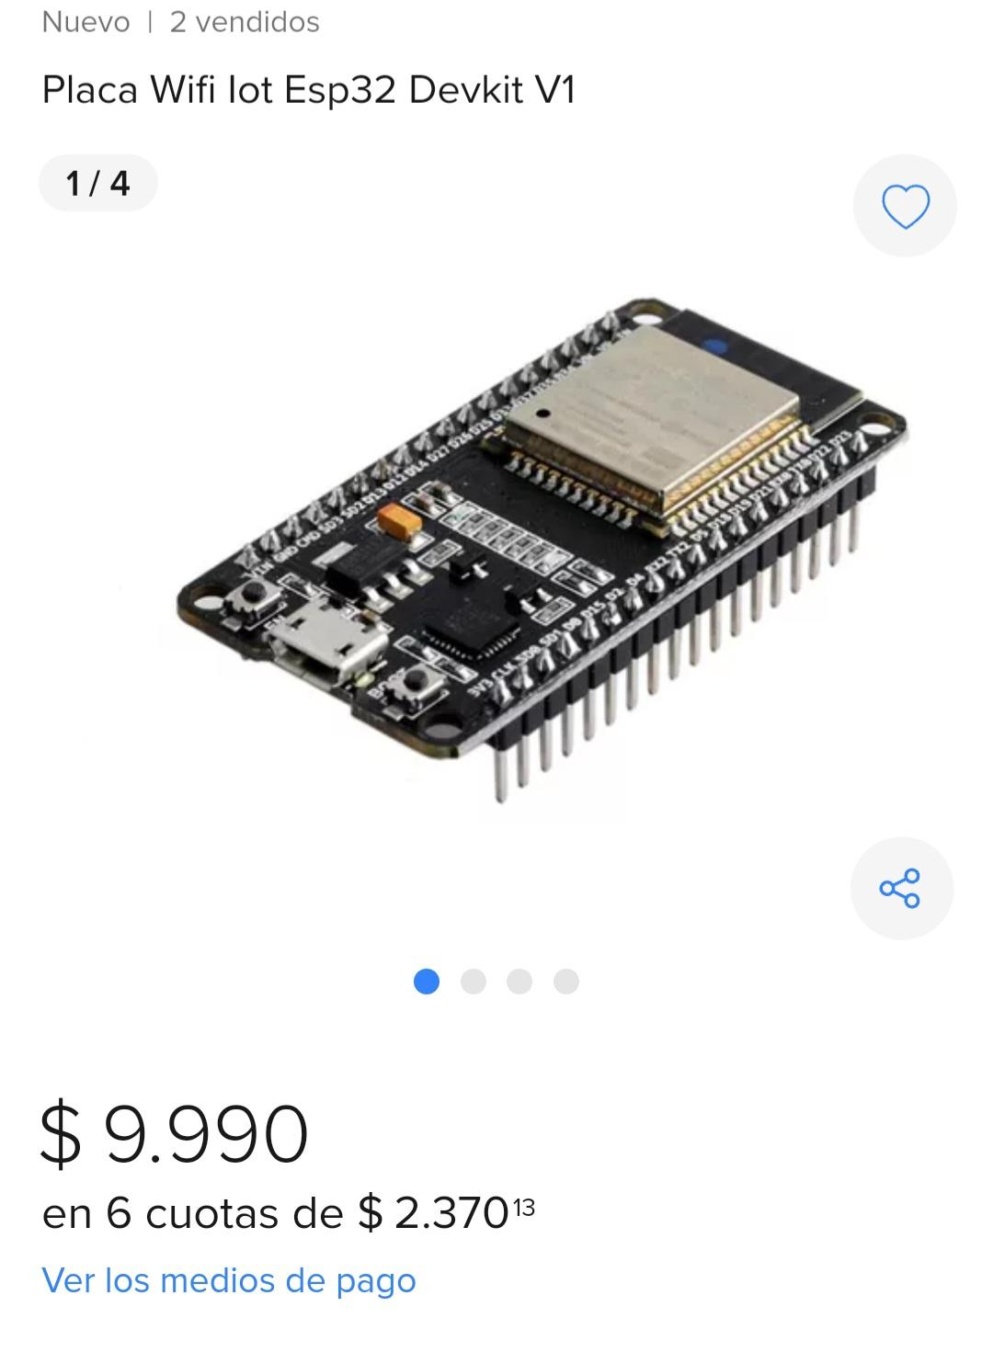

# **RS485:**

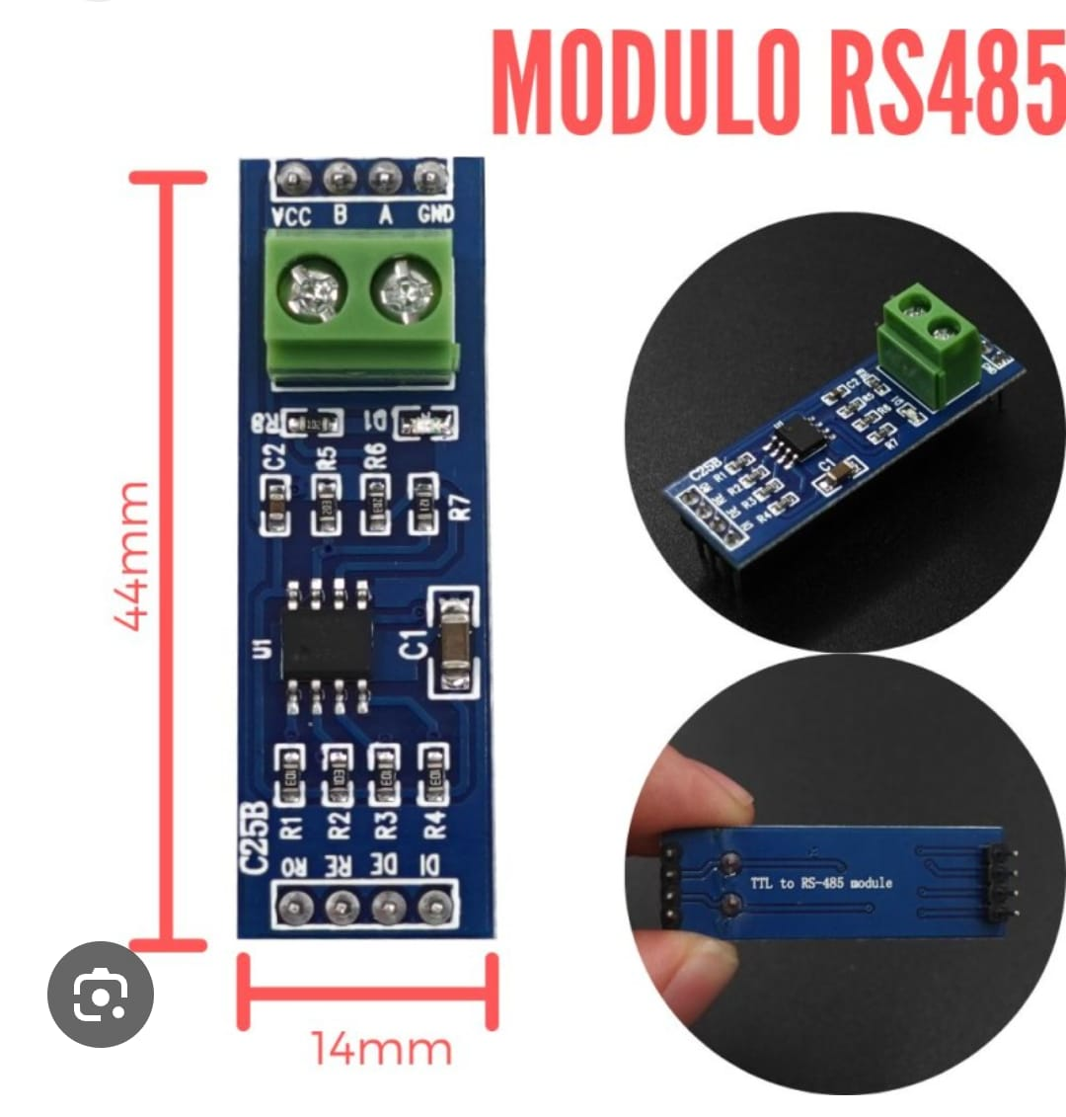

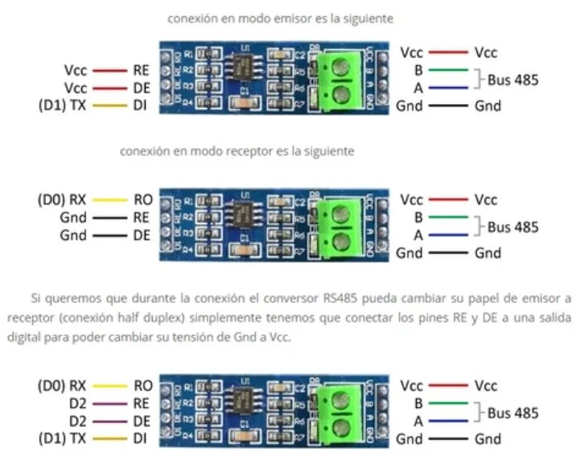

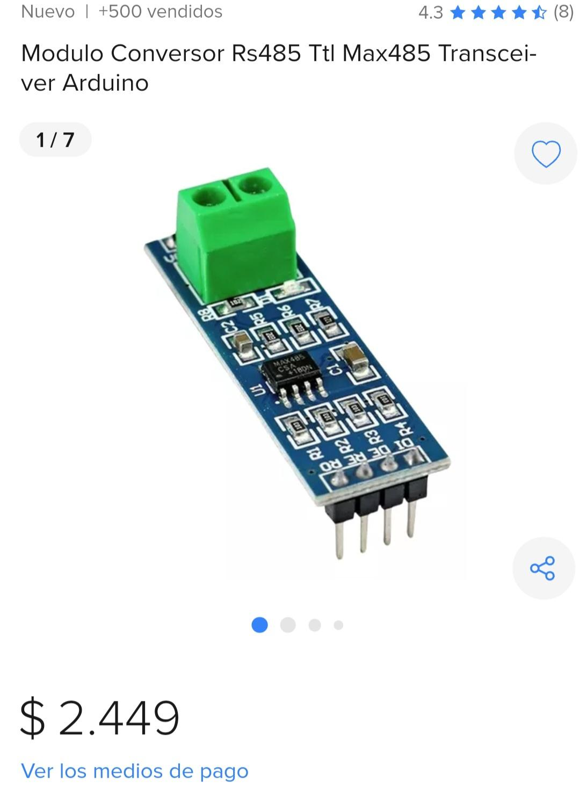

## Comunicación entre el ESP32 y el RS485:

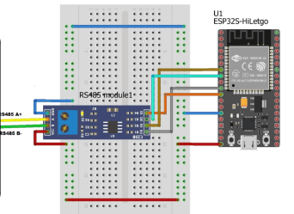

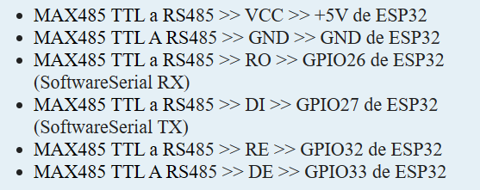



## Comunicación entre el RS485 y el Variador de frecuencia (GK500):



* Pin A va conectado al terminal “485+”
* Pin B va conectado al terminal “485-”

# **MPU6050:**

El MPU6050 es una unidad de medición inercial o IMU (Inertial Measurment Units) de 6 grados de libertad, pues combina un acelerómetro de 3 ejes y un giroscopio de 3 ejes. Este sensor es muy utilizado en navegación, geometría, estabilización, etc. Este componente nos sirve para inclinar la cabina en sus 3 ejes, basándose en las mediciones de los SimVars.

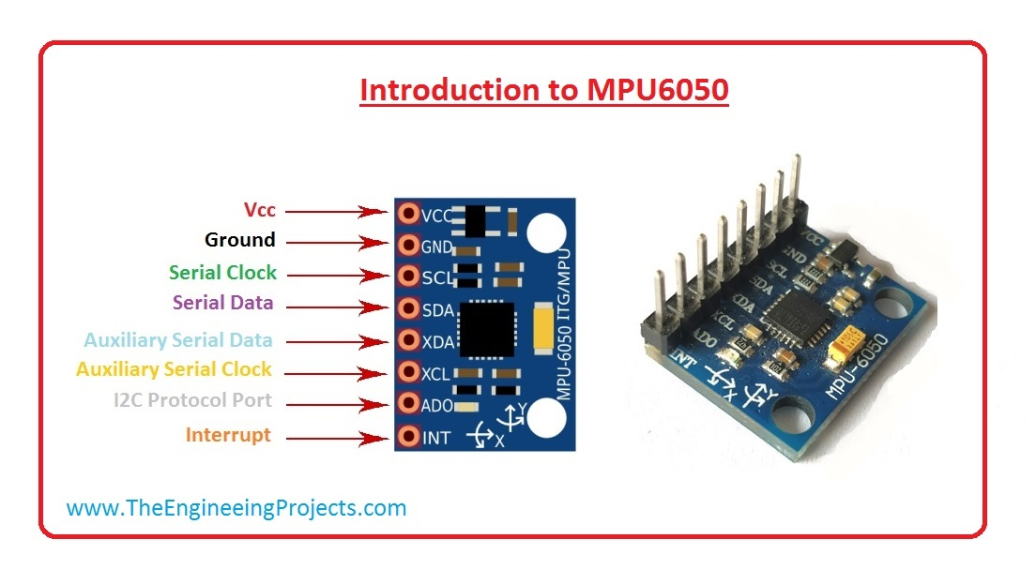

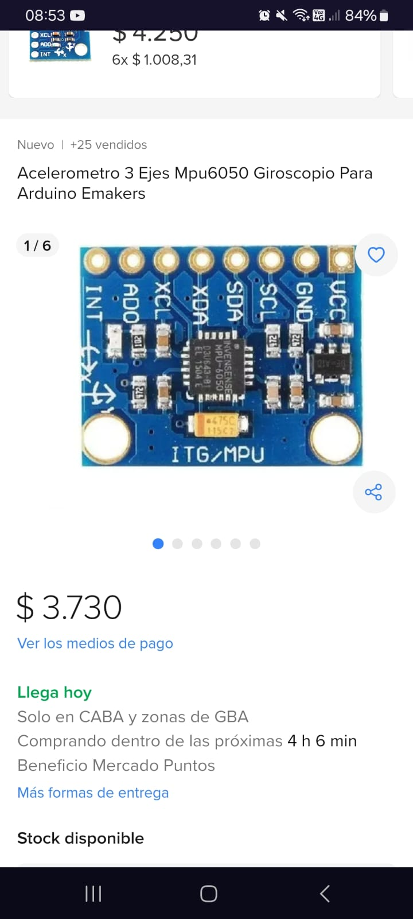

## Comunicación entre el ESP32 y el MPU6050:

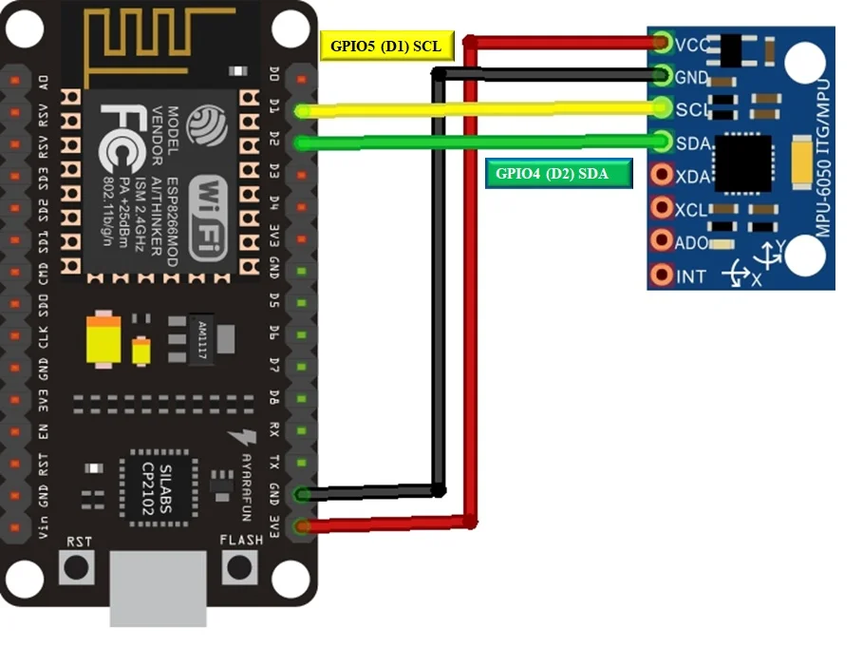

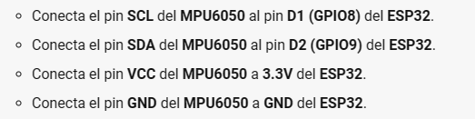

## Referencias:

[ESP32 con protocolo MODBUS RTU RS485 usando Arduino IDE (microdigisoft.com)](https://microdigisoft.com/esp32-with-modbus-rtu-rs485-protocol-using-arduino-ide/)

[Instalación de la placa ESP32 en Arduino IDE (Windows) (microdigisoft.com)](https://microdigisoft.com/installing-the-esp32-board-in-arduino-windows/)